**Школьный тур Всероссийской олимпиады школьников по географии.**

**5 класс.**

**Тестовый тур**

**1.Кто является «отцом географии»?**

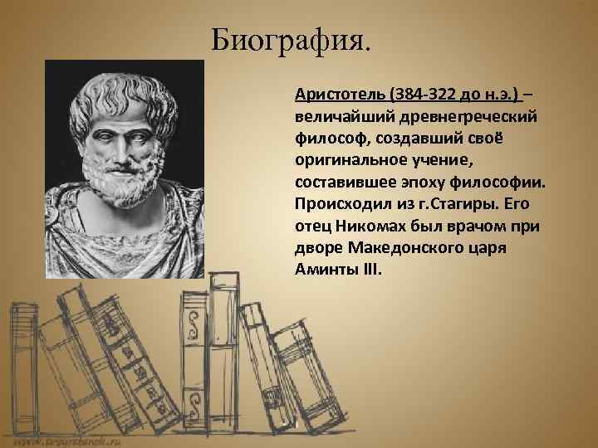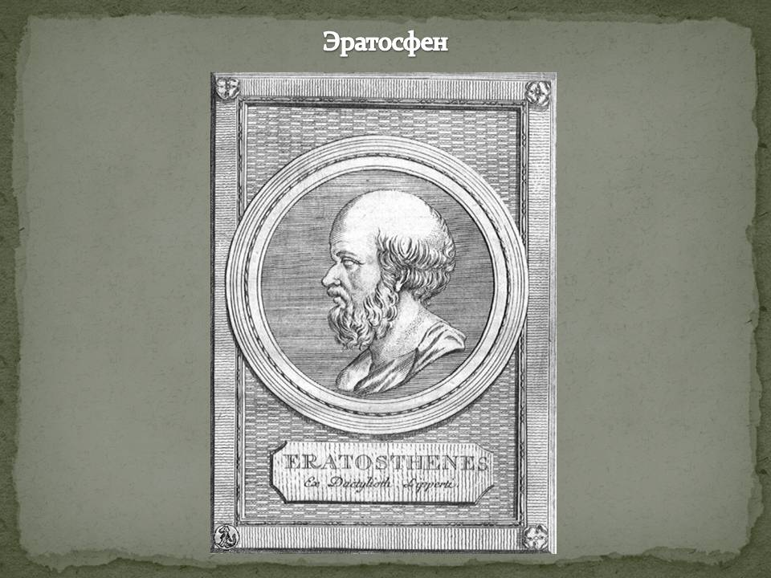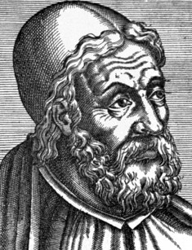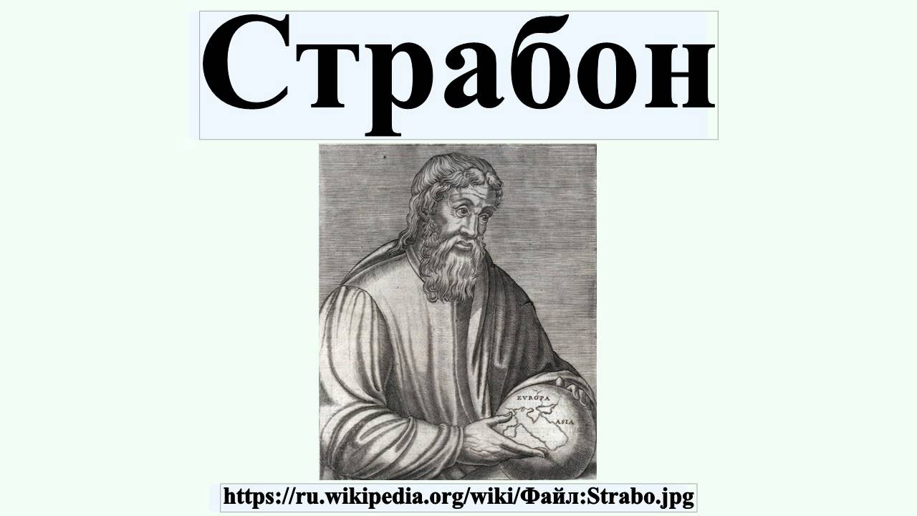

1. Аристотель 2) Эратосфен 3) Птолемей 4) Страбон

**2.Какой прибор служит для определения направления ветра?**

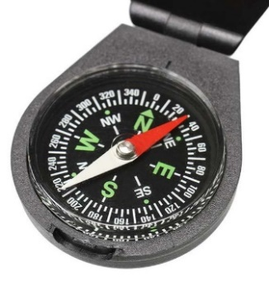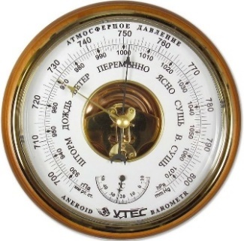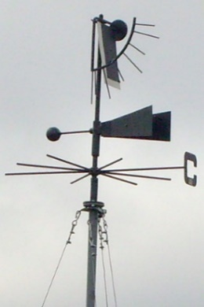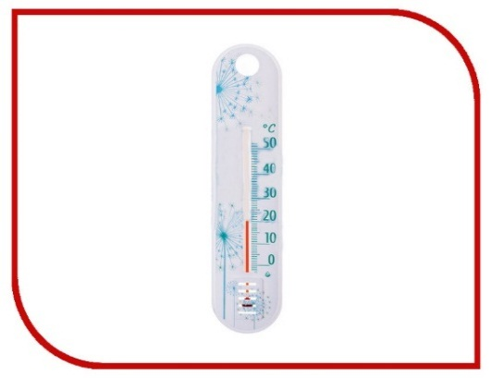

1) компас 2) барометр 3) флюгер 4) термометр

**3.Какое полезное ископаемое дано в описании: «Это маслянистая жидкость со специфическим запахом, темного цвета, хорошо горит, легче воды»?**

1)гранит

2) нефть

3) природный газ

4)ртуть

**4. Какой материк из перечисленных самый южный?**

1. Африка
2. Австралия
3. Южная Америка
4. Антарктида

**5. Какой океан является самым большим по площади?**

1) Атлантический

2) Тихий

3) Индийский

4) Северный Ледовитый

**6. Представители, какой расы имеют следующие внешний признаки - темный цвет кожи, кучерявые темные волосы, пухлые губы:**

1) монголоидной

2)негроидной

3)европеоидной

**7. Установите соответствие между названием оболочки и переводом её названия с латинского языка:**

1. литосфера а) оболочка жизни

2. гидросфера б) твердая или каменная оболочка земли

3. биосфера в) воздушная оболочка

4. атмосфера г) водная оболочка

**8. Какую часть гидросферы нельзя видеть на физической карте мира?**

1. океаны

2. подземные воды

3.реки

4. ледники

**9. Что является главной причиной смены дня и ночи?**

1) вращение Земли вокруг Солнца

2) вращение Земли вокруг своей оси

3) вращение Луны вокруг Земли

4)вращение Луны вокруг Солнца

**10. Какая гора является высочайшей вершиной суши?**

1) Килиманджаро

2) Эльбрус

3) Аконкагуа

4) Джомолунгма

**11.Какой материк экватор пересекает посередине?**

1) Евразию

2) Австралию

3) Африку

4) Южную Америку

**12. В честь землепроходца Хабарова названы Хабаровский край и г. Хабаровск. Назовите его имя землепроходца.**

1) Евграф

2) Ермак

3) Евгений

4) Ерофей

**13. Кто был руководителем первого кругосветного путешествия?**

1) Христофор Колумб

2) Фернан Магеллан

3) Васко да Гамма

4) Джеймс Кук

**14.Какое море омывает территорию Хабаровского края?**

1)Аравийское

2)Берингово

3)Средиземное

4)Охотское

**15. Какой материк включает в себя две части света?**

1)Африка

2)Южная Америка

3)Северная Америка

4)Евразия

**Аналитический тур.**

**Задание №1.**

Рассмотрите фотографии животных. Назовите животных, укажите на каких материках и в каких природных зонах они обитают. Ответ занесите в таблицу.

|  |  |  |  |  |
| --- | --- | --- | --- | --- |
| А | | | Б | |
| В | | | Г | |
| Фотография | Название животного | Материк | | Природная зона | |
| А |  |  | |  | |
| Б |  |  | |  | |
| В |  |  | |  | |
| Г |  |  | |  | |

**Задание №2.**

1. Запиши название региона (край, область, республика, автономный округ) в котором ты живёшь.

_____________________________________________________________________________

1. Запиши название главного города нашего региона.

_____________________________________________________________________________

1. Перечислите редкие растения и животные региона.

_______________________________________________________________________________________________________________________________________________________________________________________________________________________________________

1. Опиши внешний вид одного из перечисленных растений и укажи, как оно используется человеком.

______________________________________________________________________________________________________________________________________________________________________________________________________________________________________________________________________________________________________________________________________________________________________________________________________________________________________________________________________________

**Задание №3.**

Рассмотрите контуры полуостровов материка Евразия.

1) Выпишите название этих полуостровов начиная с самого большого.

2) Какой из них является частью Российской Федерации (с использованием школьного атласа для 5-6 классов).

3) На каких полуостровах находятся вулканы? Напишите их названия.

|  |  |
| --- | --- |
| 1 | 2 |
| 3 | 4 |

**1)________________________________________________________________________________________________________________________________________________________________________________________________________________________________________________________**

**2)________________________________________________________________________________________________________________________________________________________________________________________________________________________________________________________**

**3)________________________________________________________________________________________________________________________________________________________________________________________________________________________________________________________**